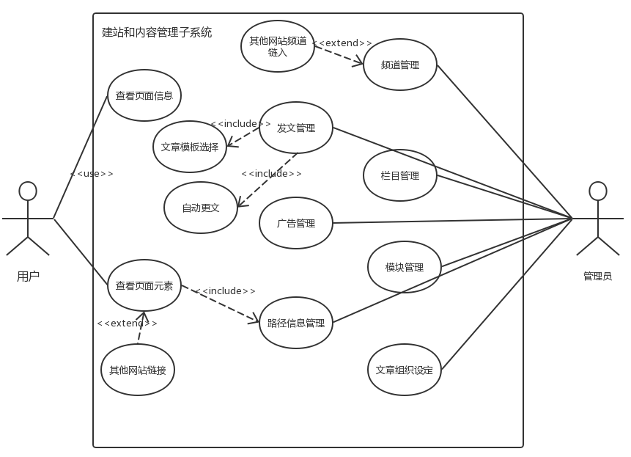

|  |
| --- |
| **用例图描述：**“建站和内容管理子系统”通过用户(学员)和管理员共同完成系统功能。管理员即网页后台超级用户，负责网站的总体管理和维护，其职责包括频道管理、栏目管理、模块管理、文章组织管理、发文管理、广告管理、路径信息管理。其中，频道管理可以实现“其他网站频道链入”功能，发文管理必须使用“文章模板选择”和“自动更文”两个子模块。用户（学员）是网页的使用者，包括查看网页的页面信息（如各种文章、表格、图片、广告动画等）、查看页面元素（如关键字的索引，图片、视频等的超链接） |
| **参与者描述：**包括用户和管理员。管理员负责网站的维护，用户则是网页的使用者。 |
| **用例名称：**频道管理、栏目管理、模板管理  **事件流描述：**管理员在建站过程中需要对网站的频道、模块、模板进行个性化参数设置  **关系描述：**“其他网站频道链入”扩展为“频道管理”。  **其他：**无 |
| **用例名称：**文章组织设定  **事件流描述：**管理员在建站完成的基础上，可以利用建站时提供的文章接口，添加或修改文章版式。  **关系描述：**无  **其他：**无 |
| **用例名称：**发文管理  **事件流描述：**建站完成后，管理员可以在网站文章接口的基础上添加文章，设置相关参数，如发放类型（定时发放、条件发放）、发放时间、文章模板、更换频率设置等  **关系描述：**“发文管理”包含“文章模板选择”和“自动更文”两个用例，需要它们的支持  **其他：**无 |
| **用例名称：**广告管理  **事件流描述：**建站完成后，管理员可以在网站广告接口处直接添加广告代码，在网页生成相应的广告  **关系描述：**无  **其他：**无 |
| **用例名称：**查看页面信息  **事件流描述：**用户浏览网页，点击网页链接、图片、视频等内容，服务器返回用户相关信息  **关系描述：**无  **其他：**无 |
| **用例名称：**查看页面元素  **事件流描述：**用户点击一些特殊的超链接，如索引、图片等元素，网页自动跳转到相应链接指向处  **关系描述：**“查看页面元素”包含了“路径信息管理”，网页的相关元素需要使用路径信息管理  **其他：**无。 |